Σύλλογος Εκπαιδευτικών Π.Ε. «Ηρώ Κωνσταντοπούλου»
ΑΝΩ ΛΙΟΣΙΩΝ – ΖΕΦΥΡΙΟΥ – ΦΥΛΗΣ
SITE www.p-e-filis.gr Άνω Λιόσια 09.03.2023
email: syllogosfilis@gmail.com
Προς: Τα μέλη του Συλλόγου, ΔΟΕ, Συλλόγους Εκπ/κών Π.Ε.
Ψήφισμα για αστυνομική βία εναντίον εκπαιδευτικού
Καταγγέλλουμε την απρόκλητη επίθεση που εξαπέλυσαν οι αστυνομικές δυνάμεις την ώρα της μεγαλειώδους απεργιακής συγκέντρωση στο κέντρο της Αθήνας, με στόχο τη διάλυσή της.
Κατά τη διάρκειά της, η Στρατάκη Βασιλική, δασκάλα στο 1^{ο} δημοτικό Νέας Ιωνίας τραυματίστηκε κατά τη ρίψη χειροβομβίδας κρότου λάμψης στο μέτωπο.
Το κλίμα σιωπής και αστυνομοκρατίας που προσπαθεί να επιβάλλει η κυβέρνηση της ΝΔ για το έγκλημα στα Τέμπη στις κινητοποιήσεις και στις πολύμορφες εκδηλώσεις δε θα περάσει. Οι μαζικές συγκεντρώσεις όλων των προηγούμενων ημερών με αποκορύφωμα τη συγκλονιστική συμμετοχή εργαζομένων, μαθητών και φοιτητών στις απεργιακές συγκεντρώσεις της 8^{ης} Μάρτη σε όλη τη χώρα δείχνουν ότι δε θα αφήσουμε το έγκλημα να συγκαλυφθεί! Ότι δε θα γίνουν οι ζωές μας βωμός για τα κέρδη τους!
Όσα εμπόδια και αν προσπάθησαν να βάλουν από όλες τις πλευρές οι εργαζόμενοι και η νεολαία απάντησαν. Όσους σταθμούς του μετρό κι αν κλείσανε όλοι/όλες ήταν εκεί. Όσες απειλές κι αποβολές προσπάθησαν να βάλουν διάφοροι καλοθελητές διευθυντές, οι μαθητ(ρι)ες απλά τις προσπέρασαν, κατέβηκαν στην συγκέντρωση, έδειξαν την οργή τους και υποσχέθηκαν να πάρουν εκδίκηση.
Δε τους φοβόμαστε! Η οργή μας γίνεται δύναμη!
Ο αγώνας μας συνεχίζεται!
Καλούμε τους εκπαιδευτικούς, τους γονείς και όλους τους εργαζόμενους να καταδικάσουν την επίθεση στη συνάδελφο, να οργανώσουν κινητοποιήσεις και δράσεις μέσα από τα σωματεία απαντώντας στην καταστολή και σε όλους τους κρατικούς μηχανισμούς. Καλούμε όλους και όλες να κλιμακώσουμε τον αγώνα μας με τη συμμετοχή μας στο μεγάλο συλλαλητήριο που καλούν τα εργατικά σωματεία την Κυριακή 12 Μαρτίου στο Σύνταγμα στις 12 μ.μ.
Καμία αναμονή! Κανένας φόβος!
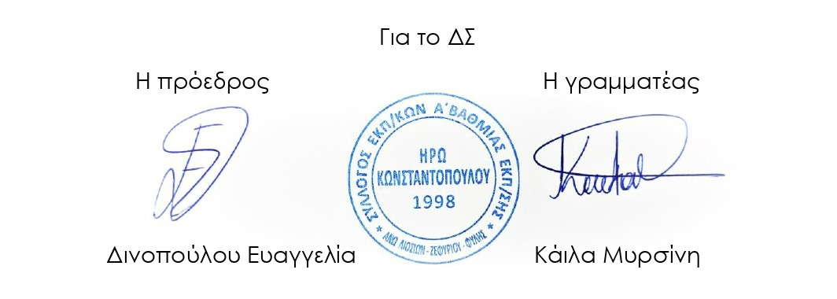
Δεν είναι η ώρα της σιωπής, είναι η ώρα της φωνής και του αγώνα!

